Assessment of conditions for Literary tourism development in Quy Nhon city and surrounding areas using SWOT analysis

Nguyen Thi Huyen*, Nguyen Huu Xuan²
¹Faculty of Social Sciences and Humanities, Quy Nhon University, Vietnam
²Faculty of Natural Sciences, Quy Nhon University, Vietnam

ABSTRACT
Quy Nhon City is a captivating and welcoming destination, attracting the largest number of tourists in Binh Dinh Province. Beyond its natural advantages of coastal and island tourism, Quy Nhon City, Tuy Phuoc District, and An Nhon Town possess significant cultural and literary resources for tourism development. This paper employs SWOT analysis, field research, and ethnographic methods to identify the strengths of these resources and assess their potential for literary heritage tourism. It examines factors such as visitor demographics, travel distance, and transit times that influence literary tourism activities and evaluates the advantages and challenges of promoting this tourism model locally. The findings reveal that Quy Nhon City and its surrounding areas boast a diverse, unique, and appealing literary tourism resource base. The region benefits from well-developed infrastructure and technical facilities, a substantial tourist base, and strong governmental support for tourism development. Between 10 and 12 literary heritage sites can be leveraged for one-day tours, offering opportunities for sightseeing, exploration, and immersive cultural experiences centered on literary heritage.
Keywords: Literary tourism, literary destinations, value of literature, Quy Nhon City, Binh Dinh Province

Đánh giá điều kiện cho phát triển du lịch văn học ở thành phố Quy Nhơn và phụ cận bằng phân tích SWOT

Nguyễn Thị Huyền*, Nguyễn Hữu Xuân²
¹Khoa Khoa học xã hội và Nhân văn, Trường Đại học Quy Nhơn, Việt Nam
²Khoa Khoa học Tự nhiên, Trường Đại học Quy Nhơn, Việt Nam

TÓM TẮT
Thành phố Quy Nhơn là điểm đến hấp dẫn, thân thiện với số lượng khách du lịch lớn nhất của tỉnh Bình Định. Bên cạnh lợi thế của biển, đảo cho phát triển du lịch biển, thành phố Quy Nhơn, huyện Tuy Phước, thị xã An Nhơn có thế mạnh về tài nguyên văn hóa, văn học cho du lịch. Bài báo sử dụng phương pháp phân tích SWOT, phương pháp thực địa, điền dã nhằm xác lập những thế mạnh về tài nguyên, khả năng khai thác di sản văn học cho phát triển du lịch; Phân tích các nhân tố ảnh hưởng như nguồn du khách, khoảng cách và thời gian di chuyển… cho những hoạt động du lịch văn học; Đánh giá được những lợi thế, thách thức cho hình thức du lịch văn học của địa phương. Kết quả nghiên cứu cho thấy: Thành phố Quy Nhơn và phụ cận có TNDL văn học rất phong phú, độc đáo, hấp dẫn; có cơ sở hạ tầng, vật chất kỹ thuật thuận lợi cho khai thác các giá trị văn học; có nguồn du khách lớn; sự quan tâm của chính quyền cho du lịch… Có thể khai thác từ 10 đến 12 điểm tài nguyên văn học cho tham quan, khám phá, trải nghiệm di sản văn học với tour du lịch trong ngày.
Từ khóa: Du lịch văn học, điểm đến văn học, giá trị văn học, thành phố Quy Nhơn, Bình Định.
1. ĐẶT VẤN ĐỀ
Du lịch là lĩnh vực dịch vụ tổng hợp gắn với việc đi lại, ở của du khách ngoài nơi thường trú.⁷ Ngoài thế mạnh tài nguyên du lịch (TNDL), địa phương cần đảm bảo các dịch vụ khác như như vận tải, tài chính, an toàn điểm đến du lịch.
Du lịch văn học (DLVH) - là dạng thức/kiểu hay một bộ phận của du lịch văn hóa.^{9,12,14.} Ở Việt Nam, đây là khái niệm mới. Tuy vậy, ở các nước phát triển, DLVH rất phát triển với nhiều cách tiếp cận và hoạt động nhằm khai thác các giá trị văn học (GTVH), đó là: Du lịch tìm hiểu cuộc đời tác giả, tìm hiểu về tác phẩm, hoạt động tham quan di tích, nơi sống của nhà văn, nhà thơ, của địa danh trong tác phẩm đến trải nghiệm hoàn cảnh của tác phẩm, hay tham gia sáng tác văn chương… Ngày nay, công nghệ trình diễn, nhất là phim ảnh, thực tế ảo (3D, AR…) đã chắp cánh cho DLVH phát triển theo hướng trải nghiệm. Tổ chức du lịch thế giới (UNWTO) đã nhận định: “DLVH sẽ là tương lai”.³
Bình Định - miền“Đất võ, Trời văn”⁴ với 143 di tích đã xếp hạng, là hệ thống di sản đa dạng, hấp dẫn. Đó là di tích quốc gia đặc biệt - Tháp Dương Long, 6 bảo vật quốc gia, 4 di sản văn hóa phi vật thể cấp quốc gia gồm: Võ cổ truyền, Lễ hội Chùa Bà - Cảng thị Nước Mặn, bài chòi, hát bội. Đến thành phố biển Quy Nhơn, du khách sẽ cảm nhận rõ hơn vùng đất bình yên tràn đầy nắng gió, mạnh mẽ trong từng thế võ, hồn nhiên, hồ hởi của một miền thi ca. Quy Nhơn là điểm đến mới hấp dẫn. Theo quy hoạch, thành phố Quy Nhơn sẽ được mở rộng với diện tích tới 67.788 ha, bao gồm cả huyện Tuy Phước, một số xã Vân Canh và Phù Cát.² Khi đó, vùng phụ cận của Quy Nhơn sẽ gộp với Quy Nhơn. Khai thác du lịch theo nguyên lý“Văn hóa giao hòa thiên nhiên”, kết hợp khai thác thế mạnh tự nhiên với văn hóa là cách tiếp cận quan trọng để biến du lịch Quy Nhơn thành động lực tăng trưởng kinh tế của địa phương.
Phương pháp SWOT được sử dụng để đánh giá các tiêu chí tài TNDL, hạ tầng du lịch, hiện trạng và năng lực khai thác, thách thức và cơ hội cho DLVH ở các điểm du lịch, điểm TNDL của đô thị Quy Nhơn. Quá trình này đòi hỏi có nguồn tư liệu, kết quả điền dã, khảo cứu, phỏng vấn bằng phiếu hỏi và xây dựng, vận hành tour thí điểm. Đây là phương pháp có tính thực tiễn, tổng hợp cao trong công trình này.
2. NỘI DUNG
2.1. Phương pháp nghiên cứu
Một số phương pháp đã được bài báo sử dụng, gồm:
1) Phương pháp phân tích tài liệu: Thu thập những nghiên cứu, bài viết về tác giả, tác phẩm, DLVH, về văn hóa của Bình Định, thành phố Quy Nhơn; kế thừa tư liệu, đánh giá trước... Chúng tôi đã phân tích, đánh giá, làm rõ các GTVH của tư liệu đã có.
2) Phương pháp khảo sát, thực địa: Tác giả đã tiến hành 02 đợt điền dã, khảo sát, thực địa tại 12 điểm tài nguyên DLVH của thành phố Quy Nhơn, Tuy Phước, An Nhơn; Đánh giá cự ly, điều kiện di chuyển, phân tích ngữ cảnh và không gian văn hóa để tổ chức tour tham quan, tìm hiểu văn học tại địa phương.
3) Phương pháp phân tích SWOT: Phân tích các điểm mạnh, điểm yếu, cơ hội, thách thức cho PTDL. Để có dữ liệu cho SWOT, tác giả đã xây dựng phiếu khảo sát, phỏng vấn sâu 05 người có tri thức văn hóa, văn học, người thân của nhà văn, nhà thơ nổi tiếng, 05 người quản lý điểm TNVH, 20 du khách. Đối với đối tượng trẻ, việc xây dựng mẫu phiếu và khảo sát online sẽ cho kết quả trực quan, góp phần xác lập vấn đề, đánh giá hiện trạng, khả năng của điểm TNVH hiện có, tiếp nhận những giải pháp đề xuất của người được phỏng vấn về vốn DSVH của họ. Phương pháp SWOT đã được cải biến bằng cách cho điểm từng tiêu chí. Sử dụng giá trị từ 1 đến 5 để đánh giá. Đối với điểm mạnh, cơ hội: yếu tố nổi trội nhất nhận điểm cao nhất là 5, thấp nhất là 1; Đối với điểm yếu và thách thức: Yếu tố yếu nhất sẽ nhận điểm 5 (được hiểu là điểm âm). Biểu đồ Radar Charts đã được sử dụng cho việc thể hiện trực quan kết quả phân cấp 4 tiêu chí cầ đánh giá.
2.2. Du lịch văn học và dạng thức tổ chức
2.2.1. Khái niệm
DLVH là hình thức du lịch tới các điểm đến gắn với những cuốn sách hoặc cuộc đời và sự nghiệp của tác giả văn học.⁹⁻¹¹ DLVH là dạng thức của du lịch văn hóa (Anjo và cộng sự, 2021), dựa trên nguồn TNDL liên quan đến văn học.¹³ DLVH là loại hình du lịch đưa mọi người đến gần hơn với di sản văn học (Alghureiby, 2015). DLVH gắn với những địa điểm được thể hiện trong tác phẩm văn học và/hoặc có mối liên hệ với các nhân vật văn học (Squire, 1996), tạo thành một phần của bối cảnh du lịch di sản (Herbert, 2001).¹⁵
Văn học và du lịch có mối liên hệ với nhau (Fox, 2008). Sách là tác nhân mạnh mẽ cho sự thay đổi văn hóa vì nó có thể ảnh hưởng đến động cơ du lịch (Laing & Frost, 2012). Vì vậy, địa danh văn chương gồm nơi sinh, nơi sống của những nhà văn nổi tiếng và cả những công trình kiến trúc xã hội ấn tượng, khiến du khách thích thú.¹⁶
Có thể thấy, DLVH là một HTDL ở đó du khách đến thăm các địa điểm văn học để tìm hiểu, trải nghiệm những yếu tố văn học - nghệ thuật và di sản. DLVH ngày càng mở rộng hơn, quan tâm hơn tới HĐVH, đó là sự tiếp nhận/ thưởng thức GTVH, tham gia sáng tác văn chương. Thông qua nhiều cách tiếp cận văn học, HĐDL sẽ thúc đẩy trải nghiệm phong phú về điểm đến văn học, tác gia và tác phẩm. Vì vậy, văn học là cốt lõi của DLVH, tạo nền tảng cho việc khám phá và đánh giá DSVH.
DLVH được coi là một phân loại của du lịch văn hóa và du lịch di sản.¹⁶ Du khách đến xem tác phẩm của các nghệ sĩ tại nhà của họ được coi là du lịch di sản (Hoppen và cộng sự, 2014). Du lịch văn hóa có nội hàm rộng hơn. DLVH, cùng với du lịch điện ảnh, hình thành du lịch truyền thông, thuộc nhóm du lịch sáng tạo.⁹ (Hình 1)
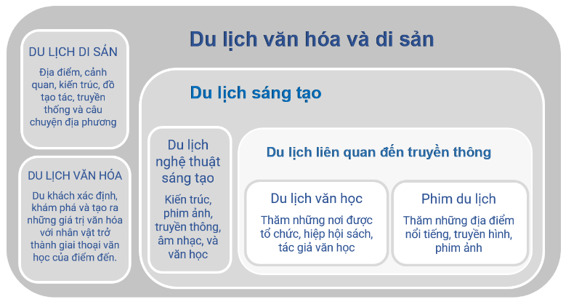
Hình 1. Phân loại DLVH (theo Anne Hoppen)⁹

2.2.2. Vai trò của văn học cho phát triển du lịch
Văn học có đóng góp lớn cho việc mở rộng, đa dạng hóa hoạt động du lịch.
Văn học hướng dẫn, thúc đẩy hoạt động du lịch: Văn học có vai trò hướng dẫn du khách tìm hiểu điểm đến du lịch được tác phẩm văn học miêu tả có sức hấp dẫn đối với du khách. Những tác phẩm văn học nổi tiếng được phổ biến rộng rãi nên điểm đến văn hóa, thiên nhiên, con người trong tác phẩm sẽ được giới thiệu rộng rãi với bạn đọc. Ở một góc độ nào đó, tác phẩm văn học sẽ trở thành những quảng cáo miễn phí về điểm du lịch.¹¹ Từ tác phẩm:“Tôi thấy hoa vàng trên cỏ xanh” của Nguyễn Nhật Ánh, Victor Vũ đã xây dựng thành công bộ phim cùng tên. Hiệu ứng từ phim đã tạo nên cơn sốt du lịch cho Phú Yên. Gành Ông, Bãi Xép - những địa điểm trong phim trường giờ đã được du khách tìm về như điểm du lịch không thể thiếu khi đến Phú Yên.
Văn học làm thăng hoa hoạt động du lịch: Văn học ảnh hưởng và làm sâu sắc hơn việc thăng hoa cảm xúc thẩm mỹ của khách khi đến điểm du lịch.¹¹ Tác phẩm văn học“Tây Tiến” (Quang Dũng), hay “Người lái đò Sông Đà” (Nguyễn Tuân) sẽ giúp cho du khách có những cảm xúc sâu sắc hơn, thân quen hơn, yêu mến hơn cảnh vật, thiên nhiên, con người ở những địa danh có trong tác phẩm, khi họ đến đó. Thông qua tưởng tượng, xúc cảm, đồng cảm, du khách có thể đưa đặc điểm của đối tượng trở lại thế giới tâm linh của cá nhân và tận hưởng trải nghiệm thẩm mỹ trong khi tưởng tượng về những nhân vật, cảnh sắc qua tác phẩm.
2.2.3. Một số hình thức tổ chức du lịch văn học
- Du lịch tham quan địa danh gắn cuộc đời tác giả (nơi sống, tuổi ấu thơ, nơi mất hay khu mộ - nơi tưởng niệm…), kết hợp tìm hiểu thế giới nghệ thuật/hoàn cảnh nhân vật/không gian văn hóa của những tác phẩm nổi tiếng. Tỉnh Hà Giang đã khai thác rất hiệu quả bối cảnh phim trường “Chuyện của Pao”. Tại đây, ngôi nhà cổ của gia đình người Mông gắn với Làng văn hóa Lủng Cẩm đã thành điểm điểm đến được đông du khách tìm về mỗi lần đến thăm Hà Giang - vùng cao nguyên đá Đồng Văn.
- Du lịch tham quan không gian của địa danh trong tác phẩm (gắn với các nhân vật, sự kiện) kết hợp du lịch trải nghiệm văn học (ở đó du khách nhập thân nhân vật tham gia một số tình huống, diễn cảnh trong tác phẩm). Ở Việt Nam, ngôi nhà Bá Kiến (làng Đại Hoàng, xã Lý Nhân, Hà Nam) được Nam Cao lấy làm bối cảnh trong truyện ngắn “Chí Phèo” đã trở thành điểm đến mới của một số tour du lịch kết hợp giáo dục trải nghiệm cho học sinh ở trường phổ thông.
- Du lịch tìm hiểu tác phẩm văn học (hiện vật, kỷ vật của các sáng tác văn chương). Ở đây, du khách sẽ tham gia tour tham quan những ngôi nhà, bảo tàng… gắn với tác phẩm hay nhân vật nổi tiếng của nhà văn.
- Trải nghiệm DLVH “Sống động/thực cảnh” gắn với hoạt động thưởng thức giá trị văn học, tham gia sáng tác văn chương tại điểm đến du lịch dưới dạng các hoạt động bình văn/thơ, sân khấu kịch (ví dụ xem Tuồng/ Bài chòi). Ở hình thức này, DLVH nếu cùng sáng tạo của truyền thông với công nghệ AR, VR sẽ tạo ra những điểm độc đáo, nổi bật của tour DLVH.
2.2.4. Một số dạng thức của điểm đến du lịch văn học
Phát triển DLVH phải gắn với những thiết chế văn học.³ Sự kết hợp, chuyển đổi từ dạng thức hàn lâm đến đại chúng sẽ khiến các GTVH dễ dàng tiếp cận với đông đảo người đọc, du khách. Một số dạng thức của điểm đến văn học, gồm:
Bảo tàng văn học: Năm 1902, bảo tàng Victor Hugo được thành lập, cho đến nay, nước Pháp đã xây dựng được 300 bảo tàng văn học; Hàn Quốc có hơn 70 bảo tàng này.³ Ở Việt Nam, đã có Bảo tàng văn học Việt Nam. Nhiều nhà trưng bày, nhà lưu niệm tư nhân của gia đình, dòng họ các nhà văn nổi tiếng trên khắp cả nước như của Chế Lan Viên (ở Thành phố Hồ Chí Minh), Yến Lan (ở Bình Định)... đã được xây dựng.
Quán truyện: Một số điểm đến như quán cà phê, tiệm sách cũ ở thành phố Hồ Chí Minh, Hà Nội đã biến quán thành không gian sách cổ với hàng nghìn quyển sách theo từng chủ đề, bối cảnh riêng, thu hút nhiều bạn trẻ đến đọc sách, uống cafe, chụp ảnh... Hệ thống quán cafe Trung Nguyên Legend - không gian cafe năng lượng với những đầu sách hay, hữu ích ở Quy Nhơn là một điểm đến hay.
Vườn thơ, đồi thơ: Bình Định có Đồi Thi nhân tại khu du lịch Ghềnh Ráng – Tiên Sa. Nơi đây có mộ, vườn thơ Hàn Mặc Tử, bãi tắm Hoàng Hậu nổi tiếng, là điểm du lịch nổi tiếng bậc nhất Quy Nhơn.
Làng văn học - Công viên văn học: Bảo tàng văn học với “lễ hội văn học” và lễ hội khác. Bảo tàng Văn học Việt Nam đã tổ chức nhiều tour DLVH hấp dẫn cho học sinh phổ thông. Tại Hàn Quốc, Xuan Huong Theme Park là công viên văn học thu hút rất đông du khách.
Thành phố văn học: thành phố Văn học UNESCO đã công nhận 11 thành phố văn học trên thế giới. Đó là nơi tập trung hiệu sách quy mô lớn, bảo tàng tư nhân, thư viện công cộng... Namwon là “Thành phố Văn học” - “Thành phố của Tình Yêu nổi tiếng nhất Hàn Quốc.³
Cửa hàng văn học: Các quầy hàng bán tác phẩm văn học, quà lưu niệm gắn với nhân vật trong tác phẩm hay với chính tác giả nổi tiếng.
2.3. Giá trị tài nguyên du lịch văn học của thành phố Quy Nhơn và phụ cận
Nhóm nghiên cứu đã xác định có 12 điểm tài nguyên văn học có thể khai thác cho du lịch, gồm:
Trường Đại học Quy Nhơn - điểm đến khoa học, giáo dục và văn hóa: Điểm đến của giáo dục, đào tạo - khoa học và công nghệ lớn bậc nhất miền Trung Việt Nam nằm trong khuôn viên Trường Sư phạm Quy Nhơn (1962-1974). Một số điểm đến mang đậm dấu ấn văn hóa, văn học tại QNU gồm:
Cổng Trường: Với kiến trúc hiện đại, thanh thoát và hoàn toàn “mở”, cổng Trường Đại học Quy Nhơn trở thành điểm nhấn của ngôi trường có cảnh quan và vị trí đẹp bậc nhất Việt Nam. Cổng có kết cấu thanh thoát, màu sắc trang nhã, thể hiện triết lý giáo dục “Toàn diện - Khai phóng - Thực nghiệp” của Nhà Trường. Là cổng trường mở đầu tiên ở Việt Nam hoàn toàn không có rào chắn nhằm lan tỏa thông điệp về Quy Nhơn - đô thị du lịch biển hấp dẫn, bình yên.
Biểu tượng“Từ trái tim đến trái tim” do điêu khắc gia tài danh Phạm Văn Hạng thực hiện. Đây là kỷ niệm của cựu giáo sinh Trường Sư phạm Quy Nhơn nhân 60 năm ngày về (1962-2022). Biểu tượng 13 trái tim tượng trưng cho 13 khóa đào tạo (giai đoạn 1962-1974) mà Trịnh Công Sơn là học viên khóa I của Trường) là thông điệp nhân văn, truyền mãi.
Đại chủng viện Qui Nhơn: là cơ sở đào tạo linh mục cho Địa phận Tông tòa Qui Nhơn. Hoàn thành năm 1932, nơi đây là di sản mang dấu ấn kiến trúc Pháp nổi bật ở Bình Định. Với kiến trúc Gothic, tòa nhà gồm 2 dãy nhà 3 tầng, chính giữa là nhà nguyện, vòm cửa cao rộng, cầu thang gỗ sao đen, hành lang dài hun hút. Hơn 90 năm thăng trầm dâu bể, công trình vẫn giữ nguyên kết cấu, hình dáng và màu sắc. Nơi đây hiện là Thư viện của QNU, điểm học tập, nghiên cứu của hàng vạn sinh viên, bạn đọc với Tuần lễ sách, Ngày hội sách kết hợp trình diễn tuồng, bài chòi rất đặc sắc.
Vườn tượng danh nhân: Trước Thư viện Trường Đại học Quy Nhơn là vườn tượng - nơi tôn vinh trí tuệ và nhân cách của một số danh nhân văn hoá, nhà khoa học danh tiếng của Việt Nam và thế giới. 20 bức tượng đã được nhà điêu khắc Lê Ân (Bình Định) thổi hồn và đá, chân thực mà gần gũi, bác học mà đời thường.
Đền thờ Đào Tấn: Đào Tấn (1845-1907) là nhà thơ, nhà soạn tuồng, đạo diễn tuồng bậc thầy của Việt Nam. Ông có công nâng văn học tuồng lên trình độ bác học, sáng tạo, cách tân trong nghệ thuật biểu diễn tuồng. Đền thờ Đào Tấn được xây mới tại nơi ông sinh ra (xã Phước Lộc, huyện Tuy Phước) trong khuôn viên rộng 4000 m² thoáng đãng và xanh. Công trình gồm nơi thờ tự, nhà biểu diễn tuồng mô phỏng Học bộ đình, công viên cây xanh… với nhiều tư liệu, kỷ vật, bút tích của Đào Tấn. Tại đây, du khách sẽ nghe những câu chuyện về cuộc đời và tình yêu nghệ thuật mãnh liệt của Đào Tấn - “Hậu tổ” của nghệ thuật Tuồng Việt Nam; được giới thiệu về những dấu ấn văn hóa của nghệ thuật tuồng Bình Định và được thưởng lãm tuồng - một loại hình văn hóa dân gian đặc sắc. Khung cảnh nơi đây như tái hiện lại cảnh sắc sân khấu truyền thống Việt Nam qua các hiện vật, trang phục diễn và cả những bản soạn tuồng đầy tính nghệ thuật.
Nhà lưu niệm thi sĩ Yến Lan: Thi sĩ Yến Lan (1916-1998) cùng Quách Tấn, Chế Lan Viên, Hàn Mặc Tử lập nhóm thơ Bình Định với tên gọi đã nổi danh thi đàn trước năm 1945 - nhóm thơ “Bàn thành tứ hữu”. Tọa lạc trên diện tích rộng đến 500 m², giữa bốn bề đồng lúa của vùng hạ lưu sông Kôn, Nhà lưu niệm Yến Lan (phường Nhơn Hưng, thị xã An Nhơn) là nơi thờ, nơi trưng bày tác phẩm, tài liệu, sách của Yến Lan với hơn 2500 hiện vật. Đến khu lưu niệm Yến Lan, du khách sẽ đến với nhánh sông Tân An - con sông quê hương trong tác phẩm “Bến My Lăng” để cảm nhận đầy đủ, sâu sắc hơn giá trị biểu cảm về không gian mênh mông nơi bến sông, con đò của vùng thôn quê hạ lưu sông Kôn thơ mộng. Nhà lưu niệm thi sĩ Yến Lan sẽ được số hóa, bổ sung thêm tư liệu, sách mới sưu tầm để thành điểm đọc sách cộng đồng, phục vụ người dân địa phương, bạn đọc và người yêu thơ. Tại đây có thể tổ chức tham quan, đọc và bình thơ, tổ chức các buổi tọa đàm về nhóm thơ “Bàn thành tứ hữu”, tổ chức hội thảo khoa học về thơ.
Nhà lưu niệm nhà thơ Xuân Diệu: Xuân Diệu - “Ông hoàng thơ tình” Việt Nam nổi danh với những bài thơ lãng mạn được dạy trong nhà trường, nhưng cũng rất nổi tiếng với câu nói “Nhà văn tồn tại ở tác phẩm. Không có tác phẩm thì nhà văn ấy coi như đã chết”. Nhà lưu niệm Xuân Diệu đã được xây dựng mới khang trang tại thôn Tùng Giản (Phước Hòa, Tuy Phước), trông thẳng ra sông Gò Bồi mênh mang nước mỗi khi lũ về. Như một bảo tàng thu nhỏ, nơi đây trưng bày nhiều hiện vật, bút tích, hình ảnh, tác phẩm của Xuân Diệu. Đến đây, du khách sẽ được biết nhiều về cuộc đời, thân thế và sự nghiệp của Xuân Diệu trên các lĩnh vực thi ca, phê bình văn học… Từ Nhà lưu niệm Xuân Diệu, khách du lịch có thể đến các điểm văn hóa, tự nhiên hấp dẫn quanh vùng như tháp Bình Lâm, làng hoa Bình Lâm, cảng thị Nước Mặn, nhà thờ Vĩnh Thạnh, cánh đồng điện gió Phương Mai, Cồn Chim, đầm Thị Nại…
Ghềnh Ráng - Quy Hòa với thi nhân Hàn Mặc Tử:
Ghềnh Ráng và mộ Hàn Mặc Tử: Ghềnh Ráng là khu du lịch nổi tiếng ở Quy Nhơn, gồm nhiều điểm tham quan như Mộ Hàn Mặc Tử, bãi tắm Hoàng Hậu, Hòn Chồng, điểm du lịch cộng đồng… Mộ thi sĩ tài hoa bạc mệnh Hàn Mặc Tử nằm trên ngọn đồi Thi Nhân nhìn thẳng ra vịnh Quy Nhơn lộng gió. Năm 1940, Hàn Mặc Tử qua đời và được an táng tại Quy Hòa. Đến năm 1959, Quách Tấn và người thân của Hàn Mặc Tử đã cải táng và di dời phần mộ về Ghềnh Ráng. Đến đây, sau khi thắp nén nhang tưởng nhớ thi sĩ họ Hàn, du khách nên ghé qua Ngôi nhà nhỏ của nghệ nhân Dzũ Kha - “người giữ lửa thơ Hàn”. Những nét chữ, vần thơ, bức tranh biển… được khắc tinh tế, uyển chuyển trên gỗ, trên giấy sẽ là những món quà độc đáo, ý nghĩa cho du khách khi đến Quy Nhơn và viếng mộ thi sĩ họ Hàn.
Làng Phong Quy Hòa và nhà lưu niệm Hàn Mặc Tử: Cách Quy Nhơn khoảng 7 km về phía Nam, làng Phong Quy Hòa (xây dựng năm 1927) - nơi những người bệnh phong như Hàn Mặc Tử tìm về những năm cuối đời để trị bệnh. Gian ngoài đặt tượng thờ của thi sĩ họ Hàn. Những vật dụng khi Hàn sống vẫn được giữ nguyên: giường nhỏ, manh chiếu, tranh ảnh, tủ sách lưu giữ bút tích của Hàn Mặc Tử. Biển Quy Hòa rất đẹp, lộng gió, rì rào sóng vỗ. Thấp thoáng sau bóng dừa cao vút là nhưng ngôi nhà nhỏ, rất nhỏ, rất đẹp của những người bị bệnh phong năm xưa từng ở đây điều trị. Một không gian nơi quá khứ tìm về.
Tiểu chủng viện Làng Sông: Là một cơ sở đào tạo của Công giáo, nơi đây có khuôn viên rất đẹp với hàng cây sao xanh cổ thụ rợp mát hàng 100 tuổi, những thảm cỏ xanh, hồ nước, vườn hoa và đặc biệt nhất là có phòng trưng bày tư liệu của Nhà in Làng Sông, một trong những nhà in chữ Quốc ngữ đầu tiên của Việt Nam. Hơn 400 năm trước, tại cảng thị Nước Mặn, các linh mục Pháp và cư dân địa phương đã sáng tạo ra chữ Quốc ngữ. Trong bối cảnh đó, nhà in Làng Sông (Tiểu chủng viện Làng Sông) đã trở thành một trung tâm truyền bá chữ Quốc ngữ, với nhiều loại sách báo, ấn phẩm khác nhau. Nhờ vào các ấn phẩm của nhà in, chữ Quốc ngữ dần khẳng định vị trí là hệ chữ viết chính thức, thay thế cho chữ Nôm và chữ Hán trong việc truyền bá văn hóa và tri thức Việt. Nhà in này không chỉ góp phần phổ cập giáo dục bằng chữ Quốc ngữ mà còn thúc đẩy sự chuyển đổi trong nhận thức văn hóa và lối sống của người Việt. Với 241 đầu sách chữ Quốc ngữ, nếu gầy dựng lại, Tiểu chủng viện Làng Sông có tiềm năng lớn trở thành điểm DLVH rất hấp dẫn. Nơi đây sẽ là điểm đến chính của tour du lịch đặc sắc, nơi bạn đọc tìm về nơi phôi thai chữ Quốc ngữ “Nước Mặn - Làng Sông” và nơi có nhà in chữ Quốc ngữ đầu tiên của Việt Nam.
Tượng Trịnh Công Sơn: Tượng Trịnh Công Sơn nằm sát biển Quy Nhơn, cách nơi ông học khoá I Trường Sư phạm Quy Nhơn (1962-1964) chỉ vào trăm mét. Tượng ông ngồi ôm đàn, trầm tư, bên cạnh là nhạc phẩm "Biển nhớ" với những ca từ da diết thổi vào không gian biển nỗi buồn diệu vợi: "Ngày mai em đi/ biển nhớ tên em gọi về…".
Đến đây, trong không gian xanh của trời, của biển, của cây lá, du khách tha hồ tạo dáng với người nhạc sĩ tài hoa để có những bức ảnh ưng ý nhất. Đây là địa điểm lý tưởng để tổ chức đêm thơ nhạc Trịnh, ký hoạ chân dung hoạ sĩ, nghe biểu diễn nhạc Jazz về "Biển nhớ"... Từ đây, du khách có thể đến thăm giảng đường, nơi Trịnh công Sơn từng học, đi dọc phố biển Xuân Diệu đến với quán cà phê Trịnh để thưởng thức ly cafe đen, đắng lạnh, thả hồn vào biển Quy Nhơn với những âm điệu quen thuộc của Khánh Ly.
Nhà hát tuồng Bình Định (nhà hát Nghệ thuật truyền thống): Hát Bội được công nhận là di sản văn hóa phi vật thể cấp quốc gia năm 2015. Tuồng Bình Định mang bản sắc địa phương, cuốn hút với yếu tố hát và múa võ đặc sắc, lối hóa trang và trang phục rất ấn tượng. Yếu tố văn học trong tuồng thể hiện ở cốt truyện, hoạt cảnh, hình tượng nhân vật, kịch bản sân khấu. Nhà hát tuồng Đào Tấn là không gian, sân nhà của Đoàn tuồng Đào Tấn. Ở vùng đất của tuồng, Bình Định có hàng chục đoàn nghệ thuật tuồng dân gian, không chuyên ở các xã, huyện. Để thu hút giới trẻ, Nhà hát Nghệ thuật truyền thống Bình Định đã có nhiều đổi mới. Ngoài những vở tuồng nổi tiếng như “Hộ sanh đàn”, “Cổ Thành”, “Trầm Hương Các”..., nhiều vở diễn mới, đậm chất thời sự hay hài hước như vở “Đồng tiền Vạn Lịch”, “Nghêu, sò, ốc, hến”… Ngoài ra, nhiều tiết mục được xây dựng mới như “Trống trận Tây Sơn”, “múa "Vũ điệu Chăm Pa", hòa tấu “Nhạc cụ tuồng”… Chương trình phục sân khấu học đường dành cho học sinh.
Điểm biểu diễn Bài chòi dân gian:
Nghệ thuật Bài chòi Trung bộ được UNESCO công nhận là di sản văn hóa phi vật thể của nhân loại (năm 2017). Đây là loại hình nghệ thuật diễn xướng kết hợp âm nhạc, thơ ca, diễn xuất, hội họa và văn học. Bình Ðịnh là cái nôi của Bài chòi dân gian khu vực Nam Trung Bộ. Trong thẻ Bài chòi có 27 cặp gồm 3 pho: Pho Văn, pho Vạn, pho Sách, mỗi pho 9 cặp. Yếu tố văn học trong biểu diễn bài chòi thể hiện rất đa dạng, sáng tạo và mang đặc trưng riêng của từng địa phương ở Miền Trung Việt Nam. Người ta thường dùng câu đối, hò, vè để giới thiệu con bài. Trong pho Vạn, con bài Ngũ Trợt được xướng bằng câu thơ:“Trời mưa làm ướt sân đình/ Anh đi cho khéo trợt ình xuống đây”.
Tại Quảng trường Nguyễn Tất Thành, vào tối thứ bảy, chủ nhật hàng tuần, Đoàn Ca kịch Bài chòi Bình Định lại tổ chức biểu diễn phục vụ khán giả, du khách với những tiểu phẩm Tuồng, múa Chăm, võ thuật... vô cùng độc đáo của thành phố biển Quy Nhơn.

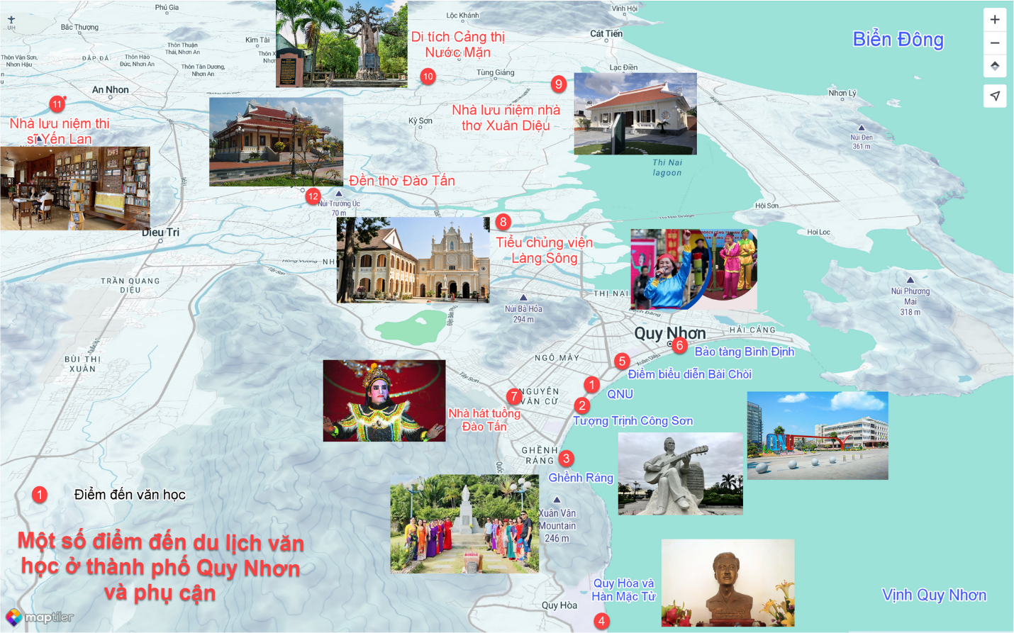

Hình 2. Sơ đồ 12 điểm đến văn học của thành phố Quy Nhơn và phụ cận
2.4. Nhân tố ảnh hưởng đến phát triển du lịch văn học ở thành phố Quy Nhơn và phụ cận

2.4.1. Nguồn du khách và điều kiện kết nối tuyến, điểm du lịch
Những năm gần đây, du lịch Bình Định phát triển rất nhanh, là một trong những địa phương có lượng du khách lớn. Nếu năm 2015, có 2,5 triệu lượt du khách đến Bình Định thì đến năm 2023, Bình Định đón 4,87 triệu lượt du khách, doanh thu du lịch đạt 16.405 tỷ đồng, tăng 25% so với năm 2022¹. Dự kiến năm 2024 sẽ đó tới 9,2 triệu lượt du khách với doanh thu 25.500 tỷ đồng. Du khách đến thành phố Quy Nhơn chiếm 70% du khách toàn tỉnh và có xu hướng tăng nhanh. Có thể thấy, số lượng du khách lớn, nếu biết đầu tư khai thác, quảng bá tốt, TNVH sẽ thu hút nguồn du khách lớn cho hoạt động DLVH tại địa phương.
Nguồn khách tiềm năng và có lợi thế cho DLVH của địa phương là học sinh, sinh viên. Trong năm học 2023-2024, Quy Nhơn có 57 trường học, Tuy Phước có 44 trường, thị xã An Nhơn có 40 trường. Số học sinh các cấp của 3 địa phương trên khoảng 120 nghìn (24 nghìn học sinh THPT, 42 nghìn học sinh THCS).¹ Số lượng sinh viên các cấp học trên địa bàn khoảng 27 nghìn sinh viên (QNU có hơn 16 nghìn sinh viên, với 4 nghìn sinh viên khối ngành xã hội). Đây là nguồn “du khách” rất lớn nếu biết khai thác, tổ chức thực hiện các tour DLVH trong nhà trường tại các ĐĐVH của thành phố Quy Nhơn và phụ cận. Một số trường trên địa bàn như Trường THPT chuyên Lê Quý Đôn, trường THPT Xuân Diệu, trường THCS Lương Thế Vinh đã tổ chức cho học sinh tham quan, trải nghiệm một số điểm đến văn học, di tích văn hóa - lịch sử trong Chương trình ngoại khóa Xưa - Nay. Trường Đại học Quy Nhơn đã kết hợp Nhà hát Nghệ thuật truyền thống Bình Định, Chi hội Văn học dân gian Bình Định tổ chức nhiều buổi tọa đàm, giao lưu về văn hóa, nghệ thuật, ngày Hội sách và Văn hóa đọc, biểu diễn Tuồng, Bài chòi…
Du khách đến Quy Nhơn chủ yếu tham quan, nghỉ dưỡng biển. Nhiều tuyến du lịch trong nội và ngoại thành đã có sự kết hợp nhiều loại hình du lịch với những SPDL hấp dẫn. Những năm gần đây, Quy Nhơn nổi lên như là trung tâm du lịch khoa học của cả nước với SPDL đặc thù - du lịch khám phá khoa học.

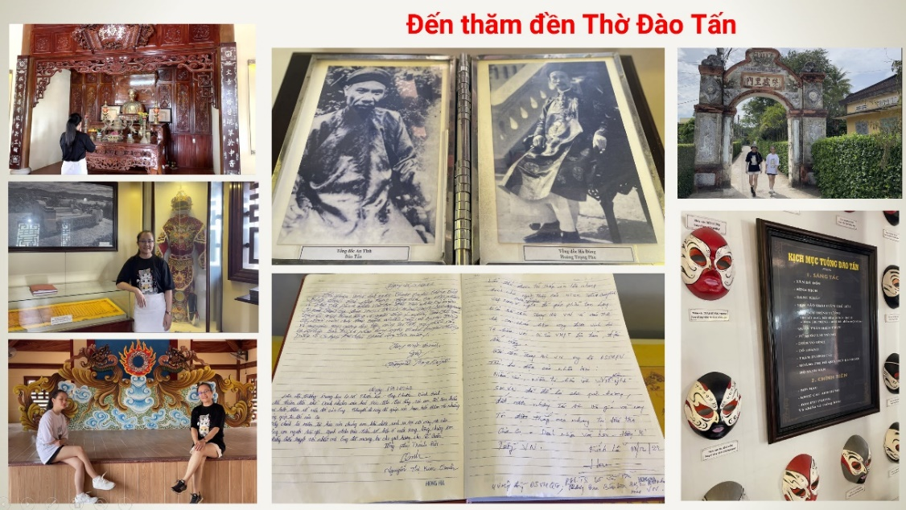
Hình 3. Du khách đến thăm Đền thờ Đào Tấn (ảnh Nguyễn Hữu Xuân)

2.4.2. Giao thông, vật chất kỹ thuật du lịch và khả năng tiếp cận
Quy Nhơn là đô thị loại I, hạ tầng giao thông khá hiện đại, thuận lợi đã kết nối du lịch Quy Nhơn với nhiều điểm du lịch trong nước, quốc tế. Từ thành phố Quy Nhơn, các tuyến quốc lộ 1A, 1D, 19, 19B, 19C, các tuyến đường tỉnh, đường huyện đã nâng cấp, mở rộng, tạo thuận lợi rất lớn cho khai thác các giá trị du lịch. Hệ thống khách sạn, nhà nghỉ, cơ sở dịch vụ ăn uống, mua sắm, tổ chức hội nghị, hội thảo… đều đảm bảo khả năng đáp ứng các nhu cầu sử dụng của du khách. Từ trung tâm thành phố đến các điểm tài nguyên văn học như Nhà lưu niệm nhà thơ Xuân Diệu, Yến Lan (khoảng 20 km), Đền thờ Đào Tấn, Tiểu chủng viện Làng Sông (khoảng 10 km). Các điểm trong nội thành như Ghềnh Ráng, Quy Hòa… chỉ khoảng từ 2 đến 4 km. Khả năng tiếp cận ĐĐVH trong khoảng 30 phút đến một giờ, là lợi thế cho tổ chức tour thời gian ngắn, đi về trong ngày.
2.4.3. Chính sách cho phát triển du lịch của địa phương
Tỉnh Bình Định đã có nhiều chính sách tăng cường đầu tư đa dạng hóa SPDL, tổ chức nhiều hoạt động, sự kiện đặc sắc tầm quốc tế. Đólà, Giải đua thuyền máy nhà nghề quốc tế (Grand Prix of Binh Dinh 2024), Liên hoan ẩm thực quốc tế Bình Định lần thứ I năm 2024; Lễ hội âm nhạc quốc tế và thời trang biển, lễ hội Du lịch Bình Định 2024 với chủ đề “Quy Nhơn - Thiên đường biển - Toả sáng phát triển”… Những giải pháp trên đã đưa Quy Nhơn thành điểm đến không thể thiếu trên bản đồ du lịch Việt Nam. Bên cạnh đó, nỗ lực đầu tư xây mới Đền thờ Đào Tấn, trùng tu mộ Đào Tấn, trình diễn Bài chòi, sân khấu tuồng… đã tăng sức hấp dẫn của những điểm TNVH của địa phương.
2.5. Kết quả phân tích SWOT cho du lịch văn học ở thành phố Quy Nhơn
2.5.1. Điểm mạnh cho du lịch văn học
Bình Định - "Đất võ, Trời văn", nơi quy tụ những "ngôi sao văn học" trên văn đàn Việt Nam: Quy Nhơn (quy nhân), nơi người tìm đến. Bình Định không chỉ là mảnh đất thiêng, nơi danh nhân văn hóa tìm về, đó là Đào Duy Từ (Thanh Hóa), Hàn Mặc Tử (Quảng Bình), Chế Lan Viên (Quảng Trị)³... mà còn là nơi sản sinh những nhà văn hóa, thi nhân lớn như Đào Tấn, Quách Tấn, Xuân Diệu, Yến Lan, Phạm Hổ...
Quy Nhơn và phụ cận có TNDL văn hóa đa dạng, độc đáo, đặc sắc, mức độ tập trung cao, rất thuận lợi cho khai thác DLVH: Đó là 12 điểm tài nguyên văn học như tượng, mộ phần, đền thờ danh nhân văn hóa, công trình kiến trúc cổ, nhà lưu niệm (là những di tích cấp quốc gia, cấp tỉnh) và các điểm biểu diễn nghệ thuật liên quan đến di sản văn học. Nếu chọn QNU làm điểm xuất phát tour du lịch, trong bán kính từ 2 km đến 3 km đã có 5 đến 7 điểm di tích văn hóa, văn học. Điều đó rất thuận lợi cho tổ chức các tuyến du lịch nội thị, trong thời gian ngắn.

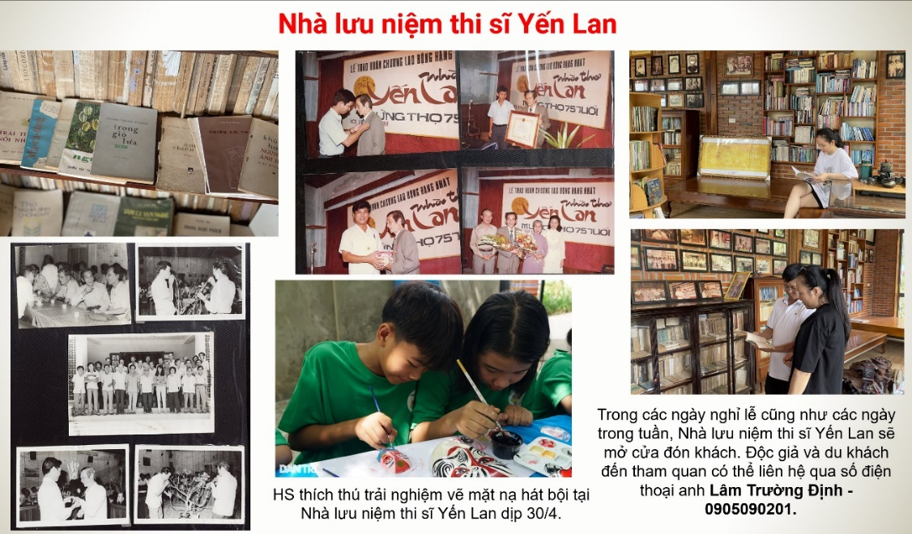
Hình 4. Du khách trải nghiệm văn học tại Nhà lưu niệm thi sĩ Yến Lan (ảnh Nguyễn Hữu Xuân, Doãn Công)

Phần lớn những di sản văn học, văn hóa ở thành phố Quy Nhơn và phụ cận đã và đang được bảo tồn, gìn giữ tương đối tốt, đó là thế mạnh nổi bật của địa phương cho PTDL. Ngoại trừ di sản văn học của Quách Tấn, Chế Lan Viên không còn hiện diện ở Quy Nhơn, các ĐĐVH như Nhà lưu niệm Xuân Diệu, Yến Lan, mộ Hàn Mặc Tử, khu trại phong Quy Hòa, Tiểu chủng viện Làng Sông… được gìn giữ gần như nguyên vẹn, có giá trị cao cho khai thác du lịch.

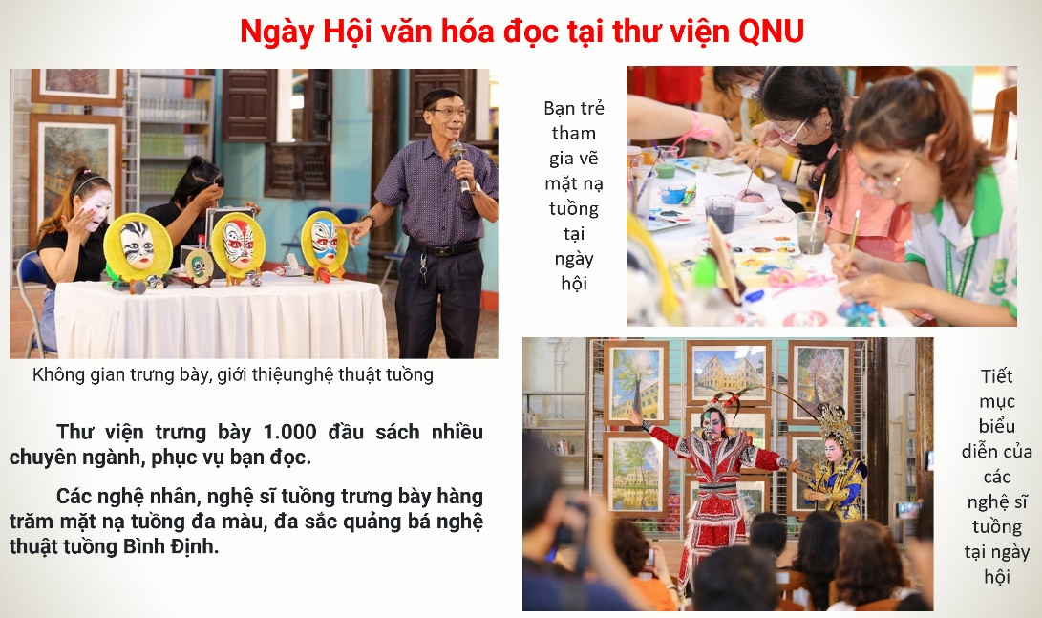
Hình 5. Một số hoạt động trong ngày hội Văn hóa đọc tại trường Đại học Quy Nhơn (ảnh Nguyễn Thanh Hải)
Các giá trị văn học và điểm đến văn hóa đang được tuyên truyền, quảng bá rộng rãi: Để Bình Định trở thành điểm đến an toàn, có nét đặc trưng riêng, văn minh, thân thiện và hấp dẫn, chính quyền địa phương đã tăng cường công tác quảng bá du lịch thông qua Chương trình kích cầu du lịch, bởi các phương tiện đại chúng, kênh thông tin xúc tiến, quảng bá du lịch địa phương và mạng xã hội như Zalo, Facebook… Năm 2024, sở Du lịch Bình Định, Hiệp hội du lịch Bình Định phối hợp tổ chức 16 lễ hội, hội, sự kiện du lịch, thể thao quốc tế và trong nước. Đây là cơ hội để có thể lồng ghép, quảng bá các sản phẩm, tour DLVH.
Kết quả khảo sát du khách cũng cho thấy, sự phù hợp giữa nhận định, đánh giá của du khách - những người đã đi du lịch tại những điểm đến di sản văn hóa, văn học như mộ Hàn Mặc Tử, đền thờ Đào Tấn, Nhà lưu niệm thi sĩ Xuân Diệu, Yến Lan hay Tiểu chủng viện Làng Sông. Biểu đồ đánh giá điểm mạnh cho DLVH của địa phương có dạng (Hình 6):
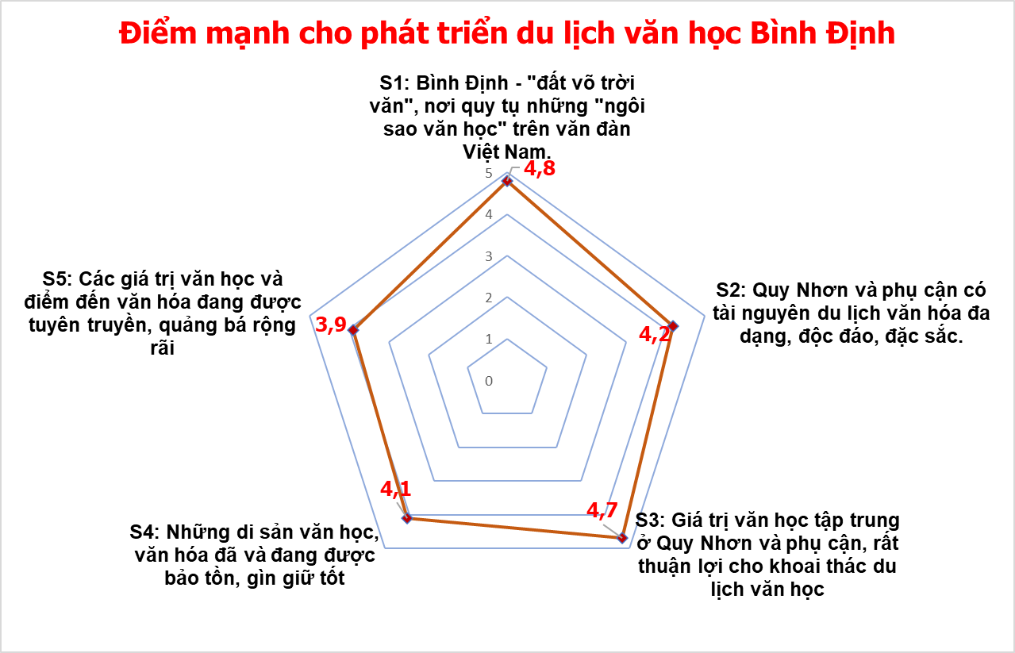
Hình 6. Kết quả đánh giá điểm mạnh cho phát triển DLVH
2.5.2. Điểm yếu cho phát triển du lịch văn học
Phát triển DLVH đòi hỏi phải đón được du khách phải là người yêu văn hóa, biết thưởng lãm cái hay, cái đẹp của văn học. Để thu hút du khách, các ĐĐVH không chỉ cần có danh tiếng, sự độc đáo, mà còn cần sự đầu tư tôn tạo, sắp đặt với sự tinh tế cao. Tuy nhiên, điều đó hiện rất khó thực hiện. Một số điểm yếu trong phát triển DLVH của địa phương, gồm:
Chưa hình thành điểm du lịch: Theo luật Du lịch và Điều 11 Nghị định 168/NĐ-CP về quy định chi tiết một số điều của Luật du lịch, 12 điểm đến ở thành phố Quy Nhơn và phụ cận có thể khai thác cho phát triển DLVH không phải điểm du lịch. Đó chỉ là điểm tài nguyên có thể khai thác cho du lịch. Nhiều ĐĐVH như Quy Hòa - nhà lưu niệm Hàn Mặc Tử, đền thờ, mộ Đào Tấn, nhà lưu niệm thi sĩ Xuân Diệu… dịch vụ du lịch nghèo nàn, thiếu hướng dẫn, thuyết minh. Việc tour guide kiêm luôn thuyết minh DLVH đôi khi “lợi bất cập hại” bởi những kiến thức về văn học, thông tin về tác giả đôi khi thiếu chính xác. Điều đó khiến nhiều ĐĐVH chưa phát huy được giá trị di sản văn học thông qua hoạt động du lịch.
Sức tải du lịch (khả năng đón lượng du khách) thấp và không ổn định: Phần lớn các ĐĐVH của địa phương có quy mô nhỏ, cơ sở dịch vụ hạn chế nên khả năng đón những đoàn khách có số lượng lớn là bất khả thi.
Tuyến/tour DLVH chỉ mang tính kết hợp và đóng vai trò phụ cho hoạt động du lịch: Hiện nay, ngoại trừ mộ Hàn Mặc Tử thường được đặt trong tour du lịch, những ĐĐVH khác ở Quy Nhơn và phụ cận do du khách yêu văn học “tự tìm đến” tham quan, tìm hiểu.
Ngoài ra, điểm yếu ít được nhắc đến đó là: Những nghiên cứu đánh giá về giá trị văn học của điểm đến văn chương ở địa phương cho du lịch rất hạn chế; Các giá trị văn hóa, văn học đặc sắc, độc đáo chưa được xây dựng thành SPDL; Hoạt động đầu tư trùng tu, bảo tồn di sản văn học gặp nhiều khó khăn.
Biểu đồ đánh giá điểm yếu để phát triển DLVH của địa phương có dạng (Hình 7):
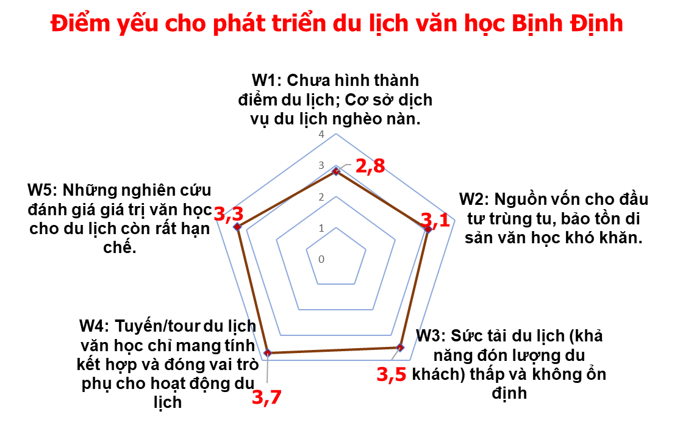
Hình 7. Kết quả đánh giá điểm yếu cho phát triển DLVH
2.5.3. Cơ hội cho phát triển du lịch văn học
Địa phương đang sở hữu những cơ hội lớn để phát triển DLVH, dựa trên các lợi thế đặc thù về tài nguyên và bối cảnh xã hội. Vùng đất này là cái nôi của nhiều di sản văn học độc đáo. Khu du lịch Ghềnh Ráng, Nhà lưu niệm Yến Lan, Xuân Diệu, Đền thờ Đào Tấn, Tiểu chủng viện Làng Sông… những địa chỉ mang đậm dấu ấn lịch sử, văn hóa và văn học. Các di sản này không chỉ có giá trị nghiên cứu mà còn hấp dẫn du khách yêu thích văn chương. Quy Nhơn đã và đang hội tụ thế và lực PTDL biển kết hợp trải nghiệm đa chiều trong văn hóa. Với thành phố sách ASEAN năm 2024, giao thông xanh cùng các dịch vụ lưu trú và giải trí phong phú, Quy Nhơn tạo nên một hành trình khám phá độc đáo, ấn tượng cho du khách. Ngoài ra, tác động của công nghệ điện ảnh, công nghệ số về du lịch văn hóa, văn học trong xu hướng toàn cầu là một đòn bẩy lớn. Những yếu tố trên góp phần định vị Quy Nhơn như một điểm đến mới, giàu bản sắc của du lịch Việt Nam. Có thể thấy 05 cơ hội cho DLVH địa phương phát triển gồm:
- Quy Nhơn là điểm đến mới, thân thiện. Bình Định là cực văn hóa của vùng BTB và DHMT.
- DLVH là phương tiện lan tỏa di sản văn hóa, là hướng/SPDL mới cho Quy Nhơn và phụ cận.
- Nền tảng số và du lịch số với những sản phẩm độc đáo, đặc sắc sẽ là cơ hội phát huy những tài nguyên văn học độc đáo, đặc sắc của Bình Định
- Chương trình bảo tồn và phát giá trị di sản văn hóa đã và đang được nhà nước Việt Nam chú trọng đầu tư.
- Những thành công trong bảo tồn, phát huy giá trị văn hóa cho DLVH tại một số điểm du lịch ở Việt Nam.
Biểu đồ đánh giá cơ hội cho phát triển DLVH của thành phố Quy Nhơn và phụ cận (Hình 8):
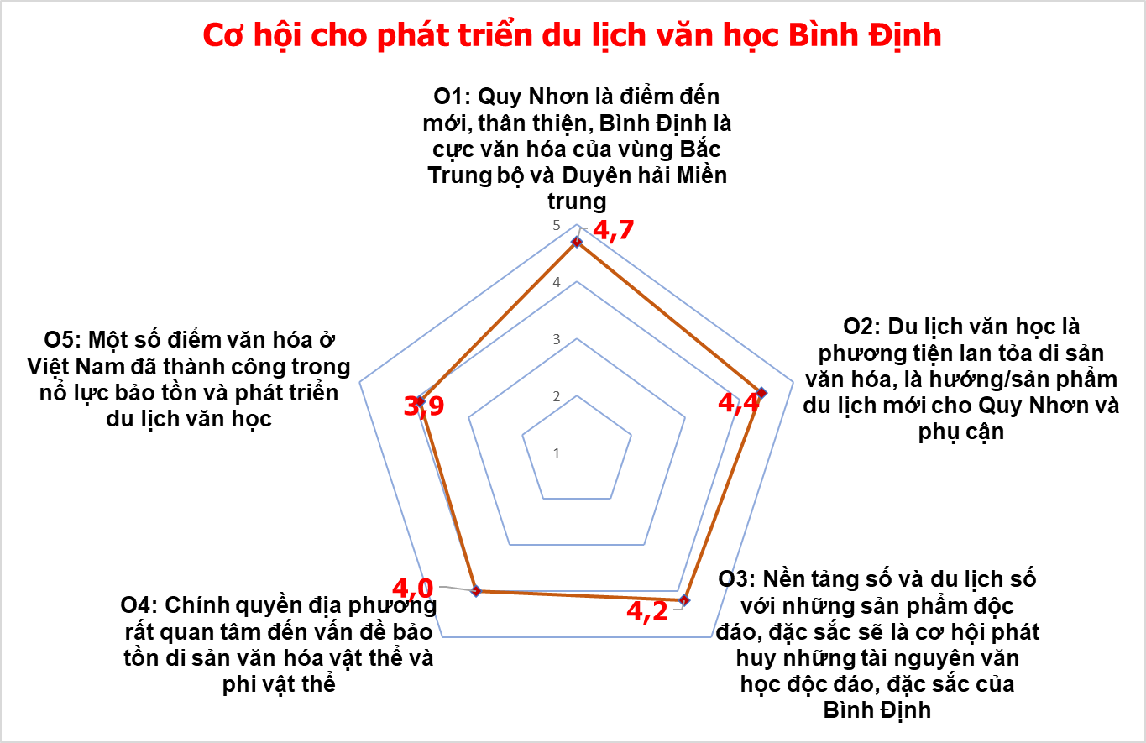
Hình 8. Kết quả đánh giá cơ hội cho phát triển DLVH
2.5.4. Thách thức cho DLVH
Có rất nhiều thế mạnh nhưng DLVH tại thành phố Quy Nhơn chưa được định hình. Nhiều trở ngại, thách thức, có thể kể đến như: Nhận thức về di sản văn hóa của cộng đồng và du khách chưa thực sự sâu sắc, dẫn đến sự thiếu kết nối giữa di sản và nhu cầu du lịch; Nhiều di sản văn học, dù độc đáo, vẫn chưa được đầu tư đúng mức về bảo tồn, tôn tạo và truyền thông, khiến giá trị tiềm năng chưa được khai thác triệt để; Thiếu các sản phẩm DLVH sáng tạo, hấp dẫn và phù hợp với thị hiếu du khách hiện đại là một hạn chế lớn. Các hoạt động trải nghiệm còn mang tính nhỏ lẻ, thiếu chiều sâu và chưa tạo được dấu ấn khác biệt. Đặc biệt, nguồn nhân lực cho du lịch văn hóa còn hạn chế, chưa đáp ứng được yêu cầu trước mắt. Kết hợp tham vấn chuyên gia du lịch, lấy ý kiến cộng đồng, du khách, người quản lý khu di tích, kế thừa di sản văn hóa, nhóm nghiên cứu xác định 6 tiêu chí được coi là những thách thức chính cho DLVH của địa phương gồm:
- Nhiều giá trị văn học truyền thống do thiếu/không còn người kế thừa dễ bị mai một, thất thoát.
- Hội chứng "đến và đi" trong du lịch hiện đại sẽ làm giảm sức hút của di sản văn học tại Bình Định.
- Văn hóa đọc suy giảm, tác động của lối sống hiện đại đã và đang ảnh hưởng rất lớn đến giới trẻ trong việc tìm hiểu, khám phá di sản văn học truyền thống.
- Mâu thuẫn giữa sức tải của điểm đến du lịch với doanh thu và chất lượng sản phẩm du lịch văn hóa.
- Du lịch văn hóa/văn học rất khó thu hút lượng du khách lớn và doanh thu du lịch cao.
- Thiếu đầu tư, thiếu kĩ thuật cho công tác bảo tồn tại phần lớn điểm di tích, DLVH ở Bình Định.
Biểu đồ thách thức cho phát triển DLVH của địa phương có dạng: (Hình 9)
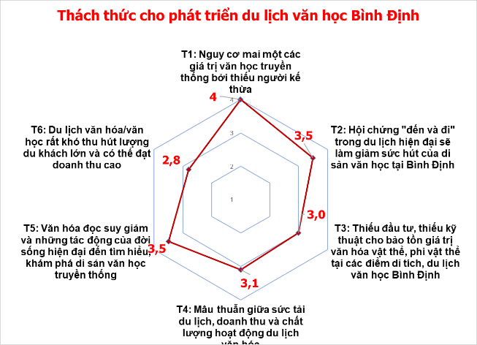
Hình 9. Kết quả đánh giá những thách thức cho phát triển DLVH
3. KẾT LUẬN
Phát triển DLVH tại thành phố Quy Nhơn là một hướng đi tiềm năng, có lợi thế phát triển, góp phần đa dạng hóa SPDL, tăng cường bảo tồn di sản văn hóa.
Qua phân tích SWOT, nghiên cứu xác định: đô thị Quy Nhơn, Tuy Phước, An Nhơn sở hữu nguồn TNVH phong phú, độc đáo, có điều kiện hạ tầng tốt, nguồn du khách lớn, nhất là học sinh, sinh viên gắn với giáo dục trải nghiệm, tìm hiểu địa phương. Tuy vậy, những yếu tố chính như nhận thức về DLVH còn hạn chế của người dân, du khách, SPDL văn học đơn điệu, thiếu hấp dẫn và sự cạnh tranh từ các loại hình du lịch khác... là những thách thức cho DLVH. Dó đó, cần có những nghiên cứu sâu hơn, những khảo sát, đánh giá, triển khai thí điểm để xác định rõ hoạt động DLVH có thể khai thác hiệu quả.
Kết quả nghiên cứu đã khẳng định khả năng khai thác và phát triển từ 10 đến 12 điểm TNVH cho hoạt động tham quan, trải nghiệm ngắn ngày. Một số ĐĐVH có khả năng khai thác rất thuận lợi cho DLVH như Ghềnh Ráng (mộ Hàn Mặc Tử), Trường Đại học Quy Nhơn, Tiểu chủng viện Làng Sông... Đa dạng, sáng tạo trong cách làm du lịch văn hóa sẽ góp phần định vị thành phố Quy Nhơn như một điểm đến DLVH đặc sắc trên bản đồ du lịch Việt Nam.
Lời cám ơn
Nghiên cứu này được thực hiện trong khuôn khổ đề tài khoa học công nghệ cấp cơ sở của Trường Đại học Quy Nhơn, mã số T2024.853.24.

TÀI LIỆU THAM KHẢO
- Cục Thống kê Bình Định. Niêm giám thống kê tỉnh Bình Định, Nhà xuất bản Thống kê, 2024
- Chính phủ nước Cộng hòa XHCN Việt Nam, Phê duyệt Điều chỉnh Quy hoạch chung xây dựng thành phố Quy Nhơn và vùng phụ cận đến năm 2035, tầm nhìn đến năm 2050, Quyết định số 495/QĐ-TT, 2015.
- Phan Thị Thu Hiền. Quá trình hình thành, phát triển và quang phổ của những hình thức DLVH - từ kinh nghiệm thực tiễn của các nước Âu Mỹ và Hàn Quốc, 2014.
- Lê Nhật Ký. Phát triển loại hình DLVH: Phát huy điểm riêng có, độc đáo về đất và người Bình Ðịnh, 2023. Báo Bình Định, số ra ngày 14/10/2023.
- Quốc hội nước Cộng hòa XHCN Việt Nam, Luật du lịch, Hà Nội, 2018.
- Quốc hội nước Cộng hòa XHCN Việt Nam, Luật Di sản văn hoá, Nhà xuất bản Chính trị Quốc gia sự thật, Hà Nội, 2010.
- Nguyễn Hữu Xuân, Cơ sở khoa học xây dựng tiêu chí tuyến, điểm du lịch (áp dụng trên địa bàn tỉnh Bình Định), Đề tài cấp cơ sở, Trường Đại học Quy Nhơn, 2010.
- Nguyễn Hữu Xuân, Nguyễn Thị Huyền. Phân tích SWOT đánh giá điều kiện cho phát triển DLCĐ của Hòn Yến, tỉnh Phú Yên. Tạp chí Nghiên cứu Địa lý nhân văn, 2022, 3 (38); 64-73
- Anne Hoppen a, Lorraine Brown a,n, Alan Fyall. Literary tourism: Opportunities and challenges for the marketing and branding of destinations. Journal of Destination Marketing & Management, 2014, 3, 37-47.
- Cristina Rodrigues, Dália Liberato. Literary Tourism: Literature Developments and Research Lines from 2015 to 2020, Recent Advancements in Tourism Business, Technology and Social Sciences, Springer, 2023.
- Fang Li. Study of Development and Utilization of Literature Tourism Resources, International Workshop on Education Reform and Social Sciences (ERSS), Qingdao, China, 2018.
- Nicola E. MacLeod. Literary Fiction Tourism: Understanding the Practice of Fiction-Inspired Travel. Routledge, 2024.
- Paul A. Westover: “The Literary Tourist: Readers and Places in Romantic & Victorian Britain (review)”, Indiana University Press, 2007, 50 (1), 128-130
- Sílvia Quinteiro, Maria José Marques. Working definitions in literature and tourism, CIAC/ Univesidade do Algarve, 2022.
- Y Ian Jenkins and Katrín Anna Lund. Literary Tourism Theories, Practice and Case Studie. Wallingford, Oxfordshire, UK; Boston, Massachusetts. 2019.
- Naipeng (Tom) Bu, Steve Pan, Haiyan Kong, Xiaoxiao Fu, Bingna Lin. Profiling literary tourists: A motivational perspective, Journal of Destination Marketing & Management, Volume 22, December 2021, 100659.

*Corresponding author. Email: nguyenhuyen@qnu.edu.vn
* Tác giả liên hệ chính: Email: nguyenhuyen@qnu.edu.vn

